RELATÓRIO
TRABALHO PRÁTICO III – CASAMENTO EXATO DE CADEIAS
- INTRODUÇÃO
A escrita é algo presente no nosso cotidiano desde o início da humanidade. Desde pinturas rupestres até artigos científicos, os textos são formas utilizadas para comunicação entre os homens. Com o surgimento da internet, diversos textos são utilizados virtualmente, desde pesquisas até PDF’s de livros.
Com tantos textos disponíveis nos servidores da internet, foi importante desenvolver métodos de encontrar palavras ou expressões específicas dentro de um determinado conteúdo escrito. Essa técnica, denominada Casamento de Padrões, pode ser utilizada em diversas áreas, podendo ser aplicada na edição de textos, estudo de sequências de DNA em biologia computacional, etc.
Realizando o estudo das várias implementações de casamento de padrões ao longo do curso de Algoritmos e Estrutura de Dados II foi possível perceber que são de grande importância para diversificados cenários.
O que os algoritmos de Casamento de Padrão basicamente fazem é verificar a presença de um padrão em um conjunto de dados (Cadeia). Esses algoritmos trabalham em cima de arquivos textos. Um padrão é um termo particular presente em um texto. Cadeias são sequências quaisquer de elementos as quais aparecem em: processamento de texto em linguagem natural, códigos, dicionários, representações de imagens por meio de bitmaps, entre outros.
Sendo assim foi implementado um programa em linguagem C cujo objetivo é retornar à quantidade de ocorrências de um padrão fornecido pelo usuário, em um determinado texto. O projeto consiste em aplicar os conceitos de 4 diferentes métodos de Casamento Exato de Cadeias, para diferentes situações de tamanho do arquivo e dos padrões. São eles: (1) Força Bruta; (2) Boyer-Moore (BM); (3) Boyer-Moore-Horspool-Sunday e (4) Shift-And Exato.

- MÉTODOS E ANÁLISES
Em todos os experimentos realizados neste trabalho prático utilizamos os seguintes tamanhos de texto: o pequeno possuindo 4711 caracteres; o médio possuindo 247.836 caracteres e o grande possuindo 2.733.848 caracteres.

2.1 Força Bruta
O primeiro algoritmo de casamento de cadeias a ser compreendido foi o método de Força Bruta, uma implementação relativamente simples que consiste em tentar casar qualquer subcadeia de comprimento m no texto com o padrão desejado.
2.1.1 Análise
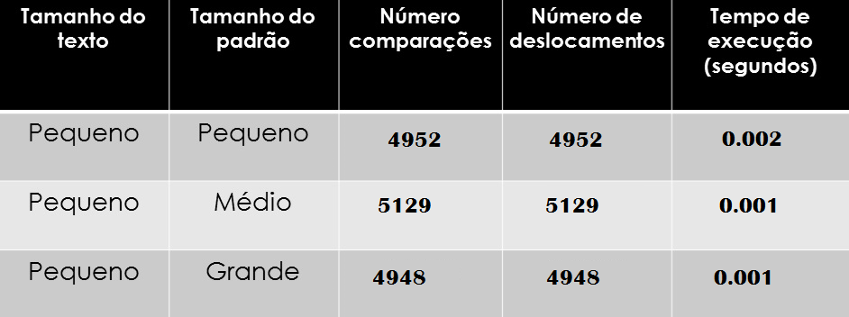
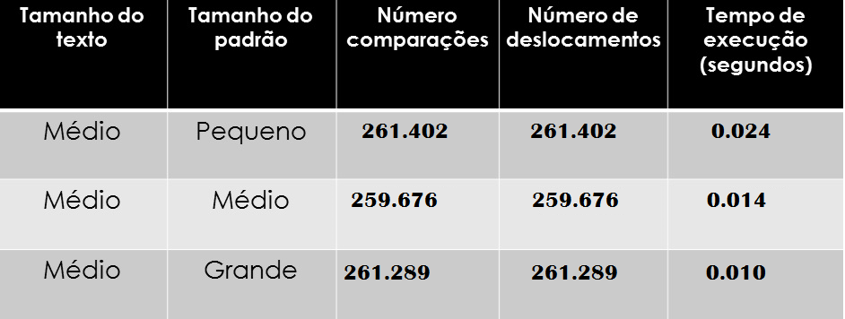

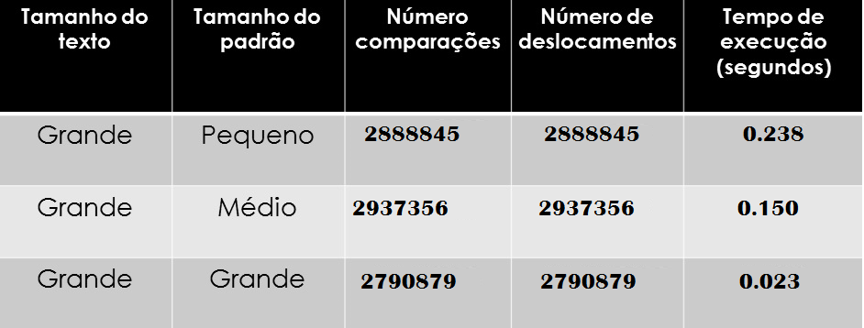
A partir dos resultados obtidos com as análises realizadas no algoritmo de Força Bruta, percebe-se que o número de comparações bem como o número de deslocamentos estão ambos intimamente ligados a quantidade de caracteres presentes do texto.
O tempo de execução é nitidamente dependente dos tamanhos do texto e do padrão. Observa-se que o tempo cresce do texto pequeno para o texto médio mas há uma leve queda entre o médio e o grande.
2.2 Boyer-Moore (BM)
O Boyer-Moore é um eficiente algoritmo de busca que é modelo de eficácia para pesquisa prática de expressões em literatura. O algoritmo utiliza o conceito de pré-processamento de padrão, no qual a expressão a ser procurada têm todo um tratamento que realiza conversões léxicas na mesma, porém o texto não é pré-processado. A comparação do padrão com o texto é feita da direita para a esquerda, por meio da heurística de ocorrência. Esse método é bem vantajoso para aplicações em que o padrão é muito menor do que o texto ou em situações nas quais persiste por múltiplas pesquisas.
O algoritmo BM utiliza a informação coletada durante o passo de pré-processamento para pular seções do texto. As características chaves do algoritmo são combinar no fim do padrão ao invés do início, e pular pelo texto em deslocamentos de múltiplos caracteres ao invés de procurar cada caractere no texto.

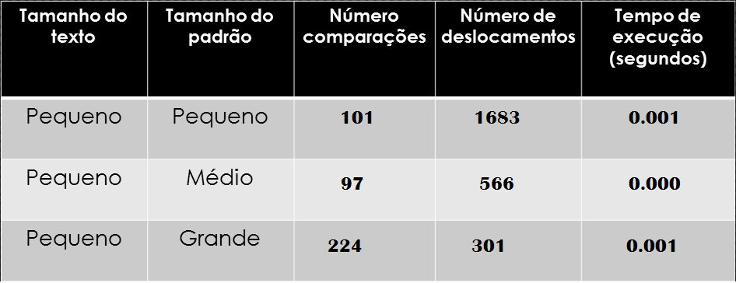
2.2.1 Análise
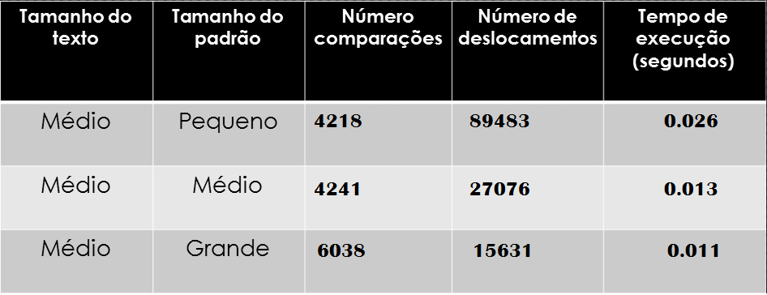
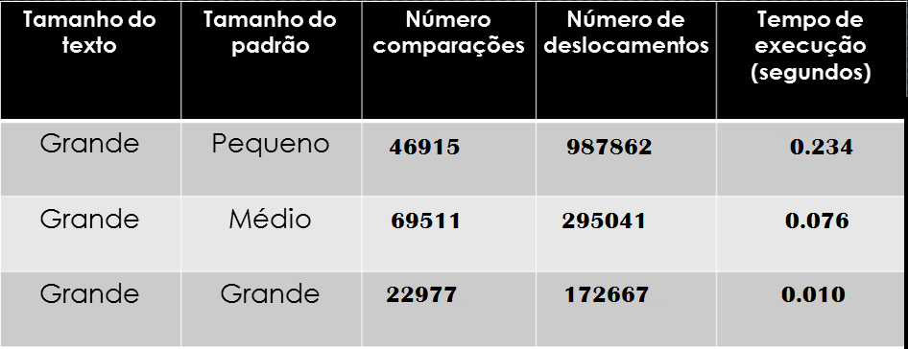
Após a execução dos testes que geraram as tabelas acima foi constatado que, à medida que o tamanho do texto e do padrão diminuem, o número de comparações também diminui.
O tempo de execução, como já foi verificado exemplo anterior (Força Bruta), é nitidamente dependente dos tamanhos do texto e do padrão. Observa-se que o tempo cresce do texto pequeno para o texto médio mas há uma leve queda entre o médio e o grande.

2.3 Boyer-Moore-Horspool-Sunday (BMHS)
2.3.1 Análise
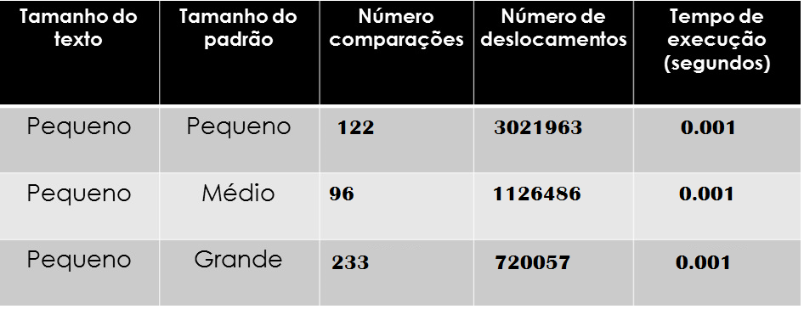
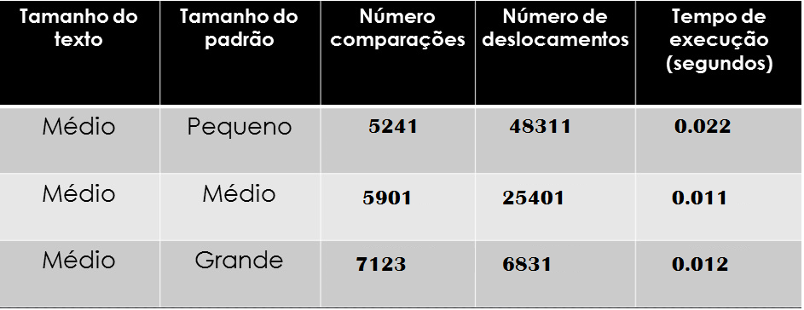
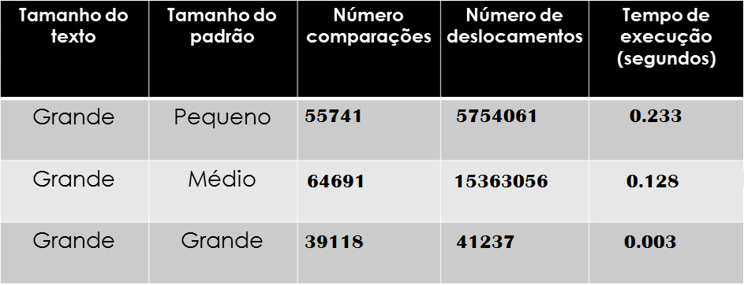
Como já identificamos nos testes anteriores, após a realização dos testes com o BMHS, que geraram as tabelas acima foi constatado que, à medida que o tamanho do texto e do padrão diminuem, o número de comparações também diminui.
O tempo de execução é claramente subordinado aos tamanhos do texto e do padrão. Observa-se que o tempo aumenta do texto pequeno para o texto médio mas há uma modesta queda entre o médio e o grande.
2.4 Shift-And Exato
Uma forma mais sofisticada de abordar casamento de cadeias consiste na aplicação do conceito paralelismo de bits, que permite que vários valores sejam “empacotados” em uma única palavra e atualizados por uma única operação. O algoritmo Shift-And implementa esse conceito, sendo que o que foi trabalhado na nossa experiência foi apenas realizando casamentos exatos.
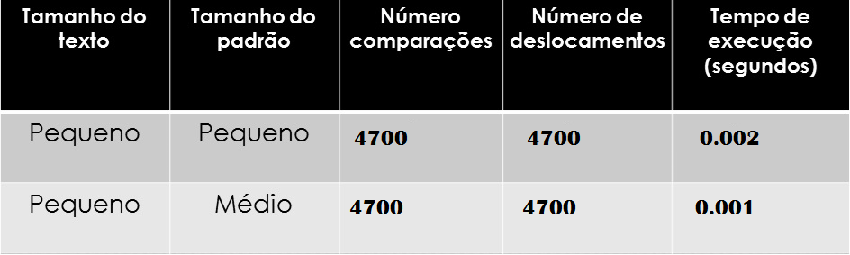
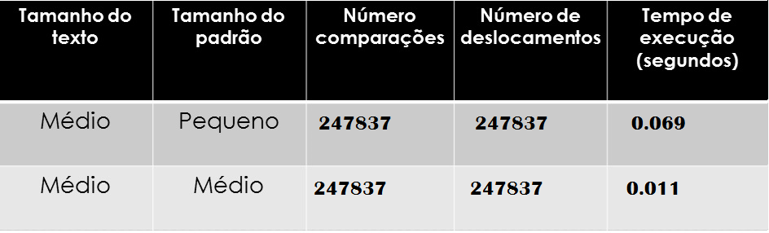
2.4.1 Análise

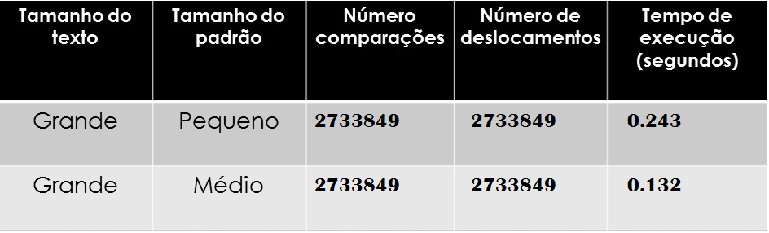
Devido a sua característica diferente o Shift-And obteve um número de comparações realizadas igual ao número de caracteres existentes no texto subtraído da quantidade de caracteres existentes nas linhas ignoradas (deslocamento vertical).
Como observamos nos exemplos anteriores, aqui não é diferente, o tempo de execução é claramente dependente dos tamanhos do texto e do padrão. Observa-se que o tempo aumenta do texto pequeno para o texto médio mas há uma modesta queda entre o médio e o grande.

- CONCLUSÃO
Após realizarmos algumas das especificações pré-estabelecidas ficou claro o funcionamento, a eficiência e a importância dos métodos de casamento exato de cadeias para a nossa área. A execução desse trabalho contribuiu para um melhor entendimento do funcionamento dos algoritmos aqui utilizados e analisados bem como as características de cada um.
É nítido que todos os algoritmos implementados têm suas vantagens e desvantagens, e cada um realiza o seu propósito de maneira efetiva.
O algoritmo de Força Bruta por ter que realizar comparações caractere por caractere acaba apresentando uma complexidade O(n * m), em que n representa o tamanho do texto e m representa o tamanho do padrão, ambos em quantidade de caracteres.
O Shift-And, em um contexto geral, apresenta uma execução mais eficiente de acordo com que o tamanho do padrão aumenta. Por utilizar informações do pré-processamento e do conceito de autômatos, esse algoritmo é bem eficaz.
Entretanto, não é possível determinar exatamente qual dos métodos aqui utilizados tem um melhor desempenho, pois, a execução adequada de cada um deles está relacionada a diversos fatores, como os tamanhos de texto e padrão, a disposição do texto aplicado, dentre outros.

